КОМИТЕТ ПО ОБРАЗОВАНИЮ ПРАВИТЕЛЬСТВА
САНКТ-ПЕТЕРБУРГА

Санкт-Петербургское государственное
бюджетное профессиональное образовательное учреждение
«Колледж электроники и информационных технологий»

ОТЧЁТ
«Информационные технологии в профессиональной деятельности»
по практической работе №8: «Решение прикладных задач с помощью табличного процессора. Построение диаграмм и графиков функций»

Работу выполнил студент группы
11ОП, Мартьянов Е.В.
Преподаватель: Венедиктова О.Н.

Санкт-Петербург 2026

Решение задачи
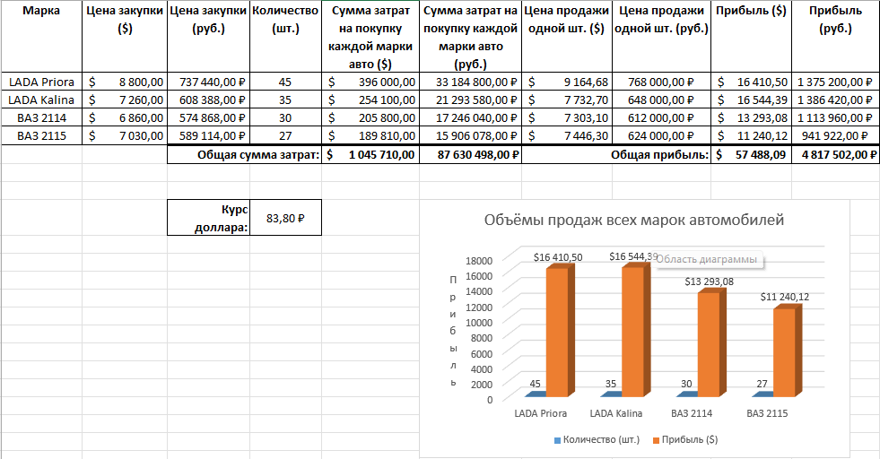
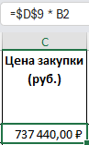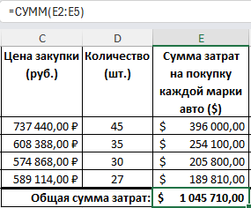

Зачётное задание
